FORMATO DE CASOS DE USO EXTENDIDO

CASOS DE USO ADMINISTRADOR

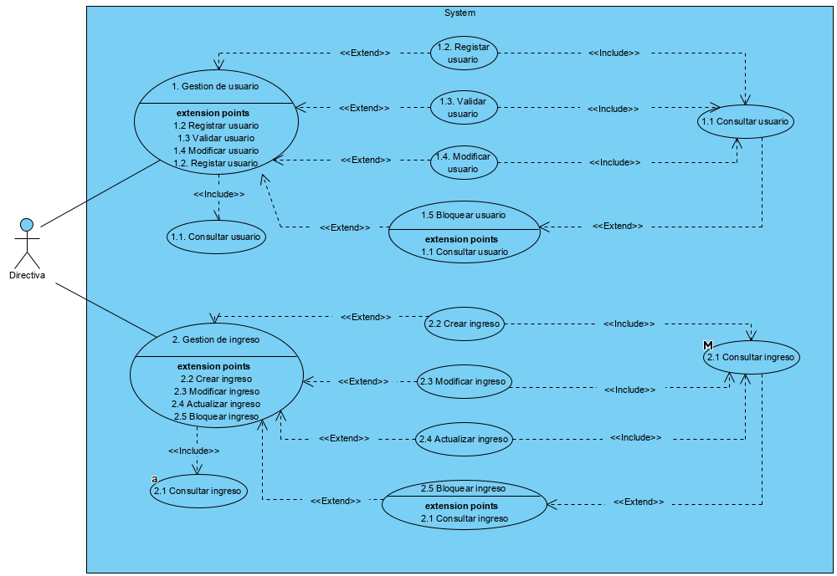

|  |  |  |
| --- | --- | --- |
| Caso de Uso 1.1 | Consultar usuario | |
| Actor | Directiva | |
| Descripción | La directiva verificara si el usuario existe | |
| Precondición | La directiva debe de estar registrado | |
| Secuencia  Normal | Paso | Acción |
| 1 | La directiva realizara el login |
| 2 | Se validará el usuario y la contraseña |
| 3 | La directiva podrá hacer la respectiva consulta del usuario |
| Pos Condición | La directiva accede al sistema | |
| Excepciones | Paso | Acción |
| 1 | Al realizar el login, este sea incorrecto no podrá acceder al sistema |
| 2 | El sistema solicitara que vuelva a intentar realizar el login |

|  |  |  |
| --- | --- | --- |
| Caso de Uso 1.2 | Registrar usuario | |
| Actor | Directiva | |
| Descripción | La directiva validará los datos | |
| Precondición | La directiva deberá de estar registrada para poder acceder al sistema. | |
| Secuencia  Normal | Paso | Acción |
| 1 | La directiva podrá ingresar al sistema con usuario y contraseña única. |
| 2 | Se da acceso después de validado el usuario y contraseña. |
| 3 | La directiva les dará permiso al sistema de registrar |
| Pos Condición | La directiva accede al sistema | |
| Excepciones | Paso | Acción |
| 1 | Al realizar el login, este sea incorrecto no podrá acceder al sistema |
| 2 | El sistema no dejara repetir el usuario |
| 3 | Al registrarse el sistema le solicitará que ingrese un correo para la recuperación de contraseña |

|  |  |  |
| --- | --- | --- |
| Caso de Uso 1.3 | Validar usuario | |
| Actor | Directiva | |
| Descripción | La directiva validará al usuario | |
| Precondición | La directiva tomara la decisión de validar o no al usuario una vez que este se registre. | |
| Secuencia  Normal | Paso | Acción |
| 1 | Ingresar usuario y contraseña |
| 2 | Se enviará un correo a la directiva solicitando la confirmación del registro |
| 3 | La directiva validará al usuario |
| Pos Condición | El administrador accede al sistema | |
| Excepciones | Paso | Acción |
| 1 | Que se demore mucho en autorizar |
| 2 | Ingresar información errónea |

|  |  |  |
| --- | --- | --- |
| Caso de Uso 1.4 | Modificar al usuario | |
| Actor | Directiva | |
| Descripción | La directiva modificara la información del usuario cuando sea necesaria y con el consentimiento del mismo | |
| Precondición | La directiva se registra en el sistema con su usuario y contraseña | |
| Secuencia  Normal | Paso | Acción |
| 1 | Ingresar el usuario y contraseña |
| 2 | Se le informa al usuario sobre la modificación que se vaya a realizar |
| 3 | La directiva podrá modificar al usuario |
| Pos Condición | La directiva accede al sistema | |
| Excepciones | Paso | Acción |
| 1 | Ingresa mal el usuario y contraseña y no pueda tener acceso al sistema |
| 2 | El sistema pedirá que ingrese nuevamente el usuario y la contraseña |

|  |  |  |
| --- | --- | --- |
| Caso de Uso 1.5 | Bloquear al usuario | |
| Actor | Directiva | |
| Descripción | La directiva inactivara al usuario | |
| Precondición | La directiva debe de ingresar al sistema con el usuario y contraseña | |
| Secuencia  Normal | Paso | Acción |
| 1 | Ingresar usuario y contraseña de la directiva |
| 2 | El sistema validará el usuario y contraseña |
| 3 | La directiva podrá inactivar al usuario |
| Pos Condición | La directiva accede al sistema | |
| Excepciones | Paso | Acción |
| 1 | Si el usuario y la contraseña no son válidos no podrá acceder al sistema |
| 2 | El sistema pedirá que ingrese nuevamente el usuario y contraseña |

|  |  |  |
| --- | --- | --- |
| Caso de Uso 2.1 | Consultar ingreso | |
| Actor | Directiva | |
| Descripción | La directiva consulta si el usuario está creado para poder crear uno nuevo | |
| Precondición | La directiva para poder consultar si el usuario existe debe de estar registrado en el sistema | |
| Secuencia  Normal | Paso | Acción |
| 1 | Ingresar datos únicos de la directiva |
| 2 | El sistema validará los datos |
| 3 | La directiva podrá consultar si el usuario existe |
| Pos Condición | La directiva accede al sistema | |
| Excepciones | Paso | Acción |
| 1 | Si los datos ingresados no son correctos no podrá acceder al sistema |
| 2 | El sistema pedirá que ingrese los datos de nuevo |

|  |  |  |
| --- | --- | --- |
| Caso de Uso 2.2 | Crear ingreso | |
| Actor | Directiva | |
| Descripción | La directiva crea un usuario | |
| Precondición | La directiva deberá de estar registrado en el sistema | |
| Secuencia  Normal | Paso | Acción |
| 1 | ingresar usuario y contraseña |
| 2 | El sistema valida el usuario y contraseña |
| 3 | La directiva crea un usuario nuevo |
| Pos Condición | La directiva ingresa al sistema | |
| Excepciones | Paso | Acción |
| 1 | Que la información sea ingresada mal |

|  |  |  |
| --- | --- | --- |
| Caso de Uso 2.3 | Modificar ingreso | |
| Actor | Directiva | |
| Descripción | La directiva podrá modificar la información del usuario | |
| Precondición | La directiva tendrá que estar registrado en el sistema | |
| Secuencia  Normal | Paso | Acción |
| 1 | Ingresar usuario y contraseña de la directiva |
| 2 | El sistema validará los datos |
| 3 | La directiva podrá modificar los datos del usuario |
| Pos Condición | LA directiva accede al sistema | |
| Excepciones | Paso | Acción |
| 1 | Que la directiva no a podido ingresar al sistema |
| 2 | El sistema le pedirá que ingrese nuevamente sus datos |

|  |  |  |
| --- | --- | --- |
| Caso de Uso 2.4 | Actualizar ingreso | |
| Actor | Directiva | |
| Descripción | La información del sistema solo podrá ser actualizada por La directiva | |
| Precondición | La directiva deberá de estar registrado en el sistema | |
| Secuencia  Normal | Paso | Acción |
| 1 | La directiva ingresa su usuario y contraseña |
| 2 | El sistema valida los datos |
| 3 | la Directiva podrá actualizar los datos del usuario |
| Pos Condición | La directiva accede al sistema | |
| Excepciones | Paso | Acción |
| 1 | Que la directiva no a podido ingresar al sistema |
| 2 | El sistema le pedirá que ingrese nuevamente sus datos |

|  |  |  |
| --- | --- | --- |
| Caso de Uso 2.5 | Bloquear ingreso | |
| Actor | Directiva | |
| Descripción | La directiva deberá de inactivar el usuario después de que este termine | |
| Precondición | La directiva deberá de estar registrado en el sistema | |
| Secuencia  Normal | Paso | Acción |
| 1 | La directiva ingresa el usuario y contraseña |
| 2 | El sistema valida el login |
| 3 | La directiva inactivara al usuario |
| Pos Condición | La directiva ingresa al sistema | |
| Excepciones | Paso | Acción |
| 1 | Si la directiva ingresa los datos mal no podrá ingresar al sistema |
| 2 | El sistema le solicitará que ingrese nuevamente sus datos |

CASO DE USO PADRE

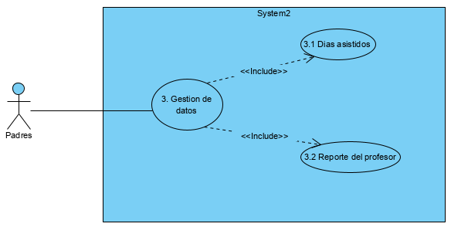

|  |  |  |
| --- | --- | --- |
| Caso de Uso 3.1 | Días asistidos | |
| Actor | Padres | |
| Descripción | Los padres podrán ver los días que asistieron sus hijos a la institución educativa | |
| Precondición | Los padres deben estar registrado en el sistema | |
| Secuencia  Normal | Paso | Acción |
| 1 | Ingresar usuario y contraseña |
| 2 | El sistema valida los datos |
| 3 | los padres podrán ver que días asistieron sus hijos |
| Pos Condición | Los padres acceden al sistema | |
| Excepciones | Paso | Acción |
| 1 | Si el usuario y contraseña son incorrectos no podrá acceder al sistema |
| 2 | El sistema le pedirá que ingrese nuevamente los datos |

|  |  |  |
| --- | --- | --- |
| Caso de Uso 3.2 | Reporte de los docentes | |
| Actor | Padres | |
| Descripción | Los padres podrán ver los reportes de los docentes | |
| Precondición | Los padres deben de estar registrado en el sistema | |
| Secuencia  Normal | Paso | Acción |
| 1 | Ingresa usuario y contraseña al sistema |
| 2 | El sistema validará los datos |
| 3 | Los padres podrán ver al detalle los reportes de los docentes |
| Pos Condición | El jugador ingresa al sistema | |
| Excepciones | Paso | Acción |
| 1 | Si el usuario y contraseña no son válidos no podrá ingresar |
| 2 | El sistema pedirá que lo intente nuevamente |

CASO DE USO DE LOS DOCENTES

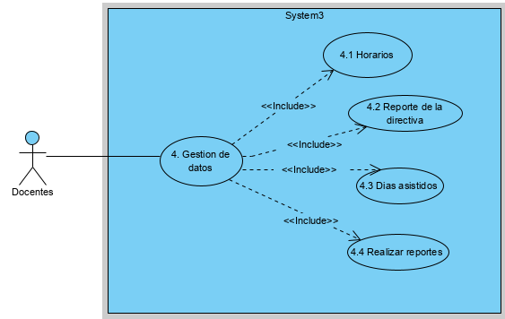

|  |  |  |
| --- | --- | --- |
| Caso de Uso 4.1 | Horarios | |
| Actor | Docentes | |
| Descripción | Los docentes podrán ver su horario de clase | |
| Precondición | Los docentes deben estar registrado en el sistema | |
| Secuencia  Normal | Paso | Acción |
| 1 | Ingresar su usuario y contraseña |
| 2 | El sistema valida los datos ingresados |
| 3 | Los docentes verificarán su horario de clase |
| Pos Condición | Los docentes acceden al sistema | |
| Excepciones | Paso | Acción |
| 1 | Si los docentes no están registrados en el sistema no podrá realizar la verificación |
| 2 | Si los datos ingresados por los docentes el colaborador no es válidos no podrá acceder al sistema de información |

|  |  |  |
| --- | --- | --- |
| Caso de Uso 4.2 | Reporte de la directiva | |
| Actor | Docentes | |
| Descripción | Los docentes podrán ver los llamados de atención o las menciones de la directiva | |
| Precondición | Los docentes deben de estar registrado en el sistema | |
| Secuencia  Normal | Paso | Acción |
| 1 | Ingresar el usuario y contraseña |
| 2 | El sistema valida los datos ingresados |
| 3 | Los docentes podrán ver los reportes de la directiva |
| Pos Condición | Los docentes El colaborador accede al sistema | |
| Excepciones | Paso | Acción |
| 1 | Si los docentes no están registrados no podrá ingresar |
| 2 | Datos incorrectos ingresados por los docentes no podrá ingresar al sistema de información |

|  |  |  |
| --- | --- | --- |
| Caso de Uso 4.3 | Días asistidos | |
| Actor | Docentes | |
| Descripción | Los docentes podrán ver los días que asistieron institución educativa | |
| Precondición | Los docentes deben estar registrado en el sistema | |
| Secuencia  Normal | Paso | Acción |
| 1 | Ingresar usuario y contraseña |
| 2 | El sistema valida los datos |
| 3 | los docentes podrán ver que días asistieron |
| Pos Condición | Los docentes acceden al sistema | |
| Excepciones | Paso | Acción |
| 1 | Si el usuario y contraseña son incorrectos no podrá acceder al sistema |
| 2 | El sistema le pedirá que ingrese nuevamente los datos |

|  |  |  |
| --- | --- | --- |
| Caso de Uso 4.4 | Realizar reportes | |
| Actor | Docentes | |
| Descripción | Los docentes tendrán un espacio para realizar reportes a sus alumnos | |
| Precondición | Los docentes deben estar registrado en el sistema | |
| Secuencia  Normal | Paso | Acción |
| 1 | Ingresar usuario y contraseña |
| 2 | El sistema valida los datos |
| 3 | Los docentes realizaran un reporte a sus alumnos |
| Pos Condición | Los docentes acceden al sistema | |
| Excepciones | Paso | Acción |
| 1 | Si el usuario y contraseña son incorrectos no podrá acceder al sistema |
| 2 | El sistema le pedirá que ingrese nuevamente los datos |